步驟一 另存新檔
開啟目標檔案後按下Ctrl+A鍵，選取全部文件內容複製，然後開啟空白新檔案，將複製的內容貼上後儲存。

步驟二 圖檔壓縮
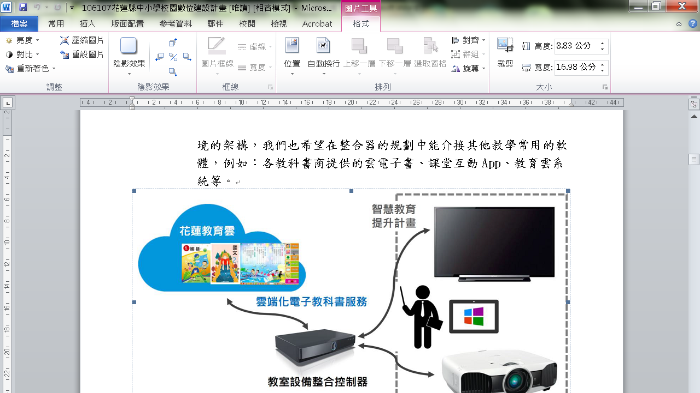
2.
2.
1.圖上連點2次
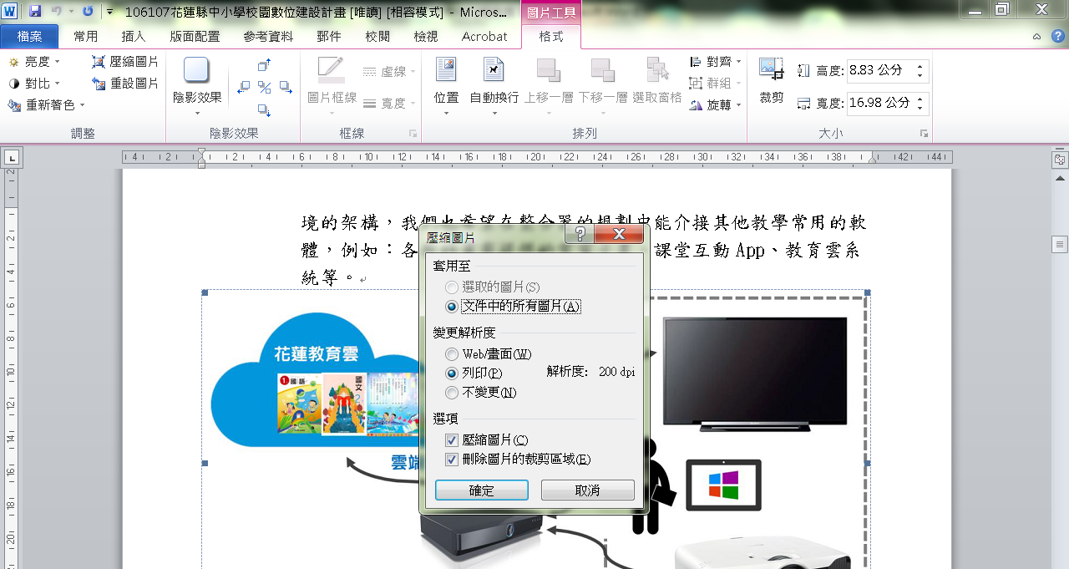
4.
3.

步驟三 另存PDF檔

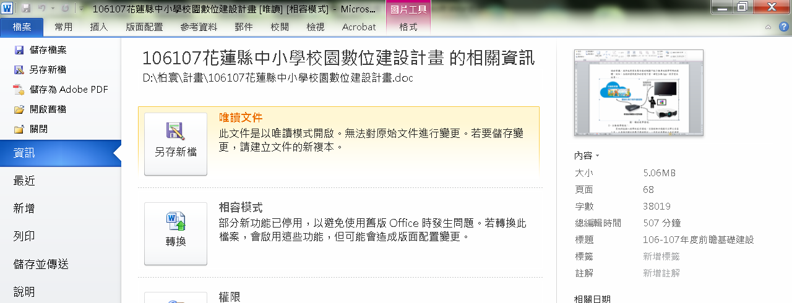
1.
2.

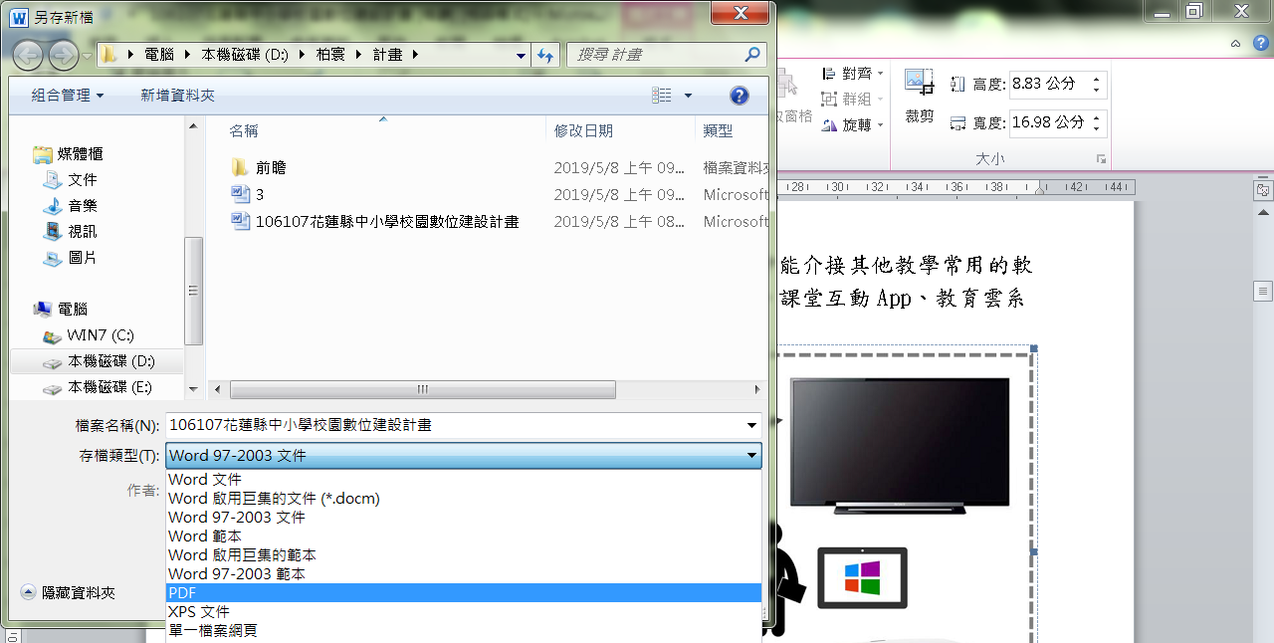
4.
3.

*如office版本無PDF轉換功能請至https://www.freepdfconvert.com/zh-hant進行線上轉換

